Fase-1: Despliegue del Backend
Paso-1: Creamos la base de datos de Postgres

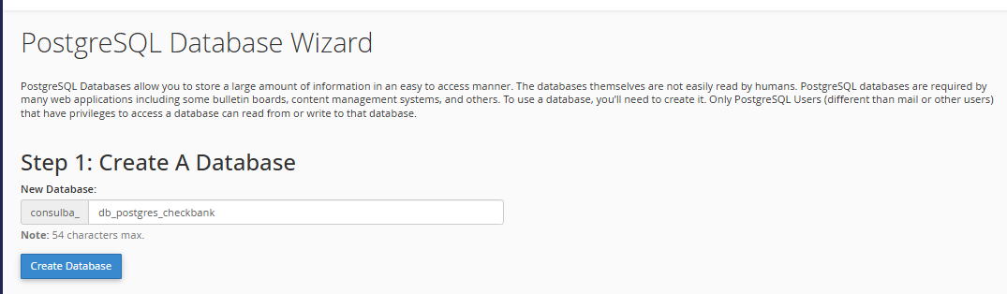

Paso-2: Creamos el usuario de la base de datos de Postgres
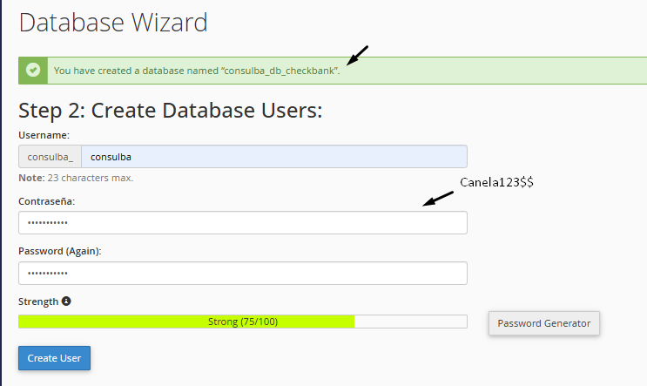

Importante fijarse en el nombre de usuario y base de datos, para usarlo mas adelante
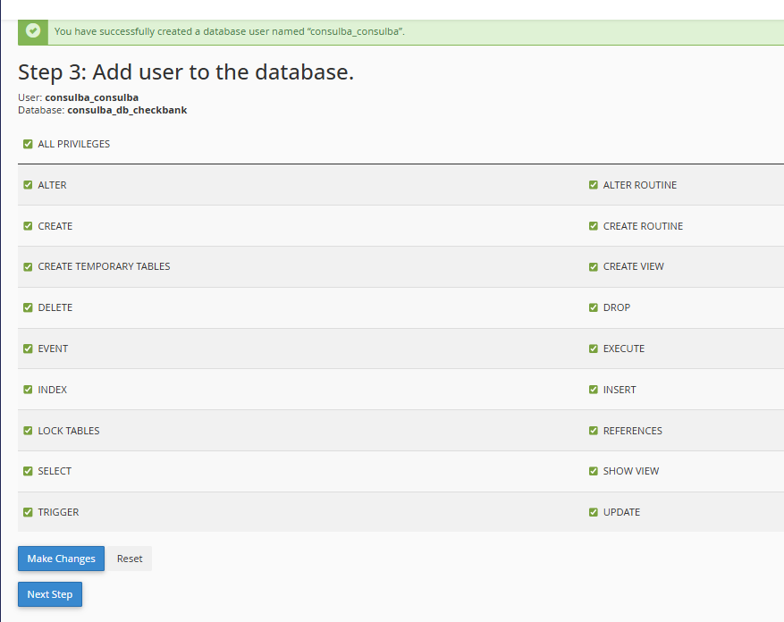

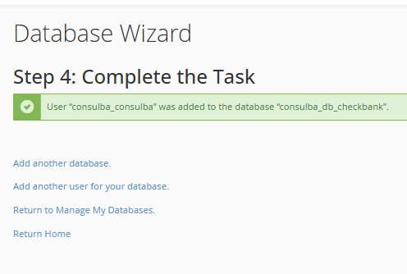
Paso-3: Creación de las tablas de la base de datos

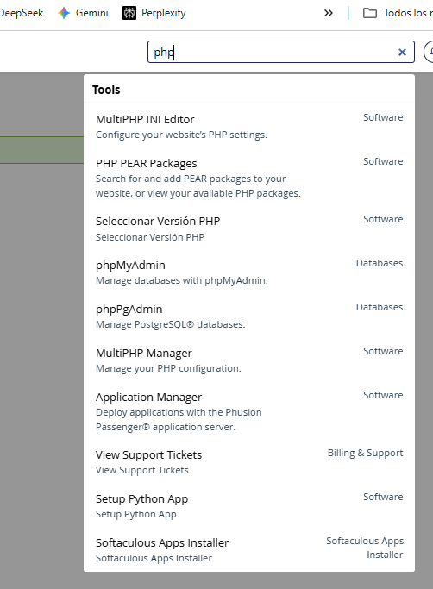

Paso-4: Seleccionamos la base de datos creada

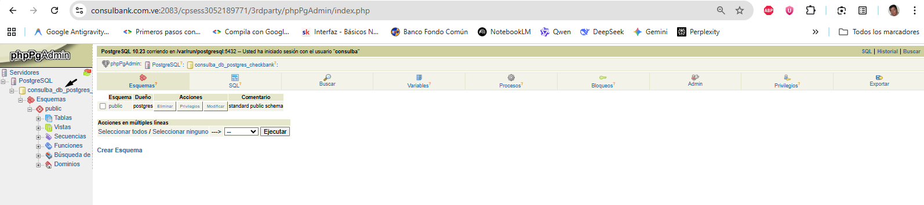
Paso-5: Copiamos la instrucción SQL creada por Antigravity para crear las tablas de la base de datos
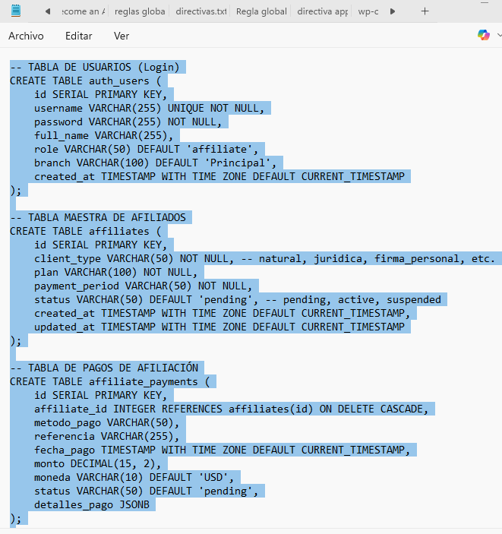

Paso-6: Damos clic en el nombre de la base de datos y seleccionamos SQL, pegamos la instrucción SQL y damos ejecutar.

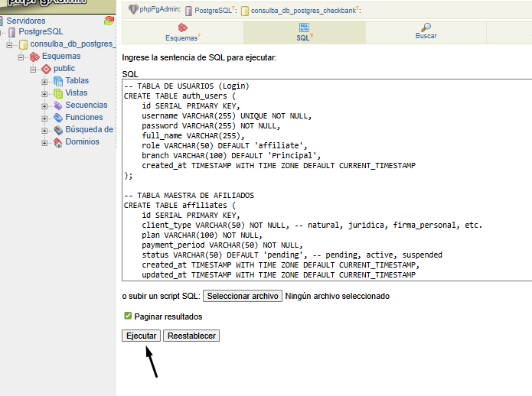
Se genera un error
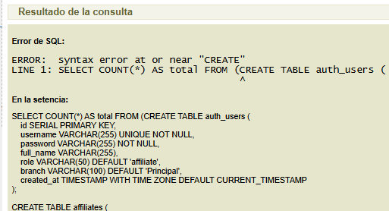

Solución
Cerrar y refrescar

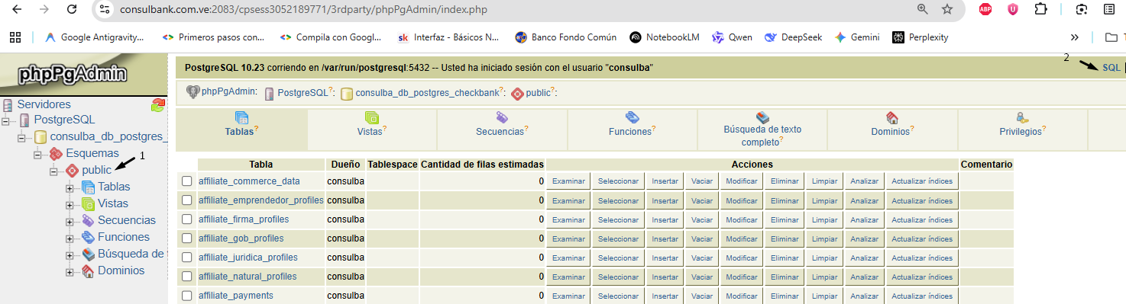

Pegamos la instrucción SQL generada por Antigravity para crear las tablas de la base de datos
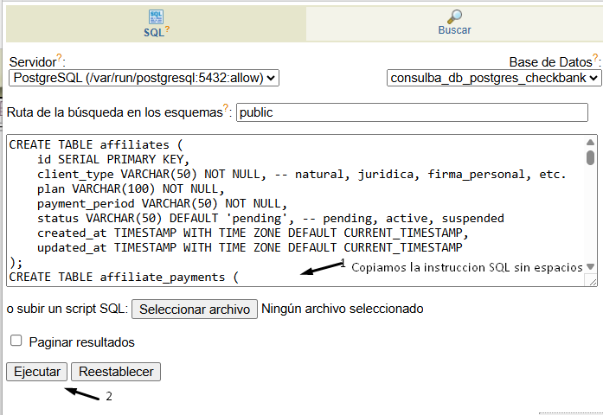

Se crean las tablas
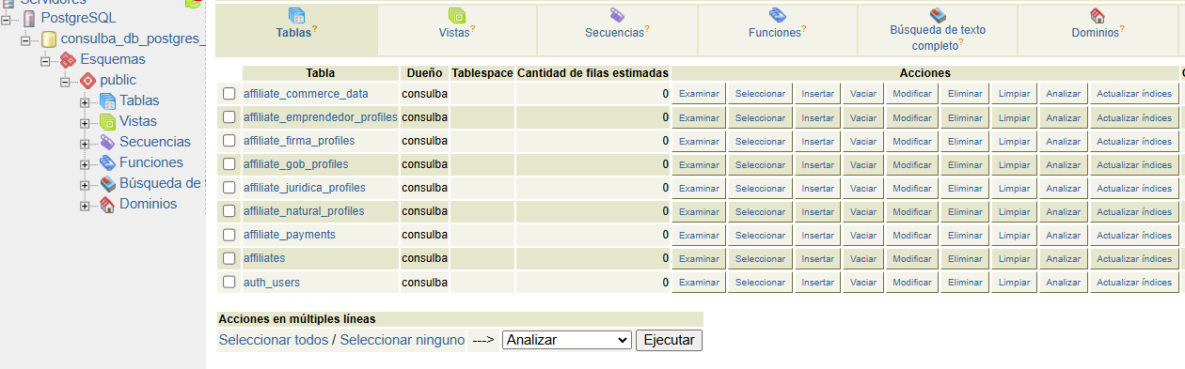

Paso-8: Creamos el subdominio donde va a estar alojada nuestra aplicación
Creamos el subdominio
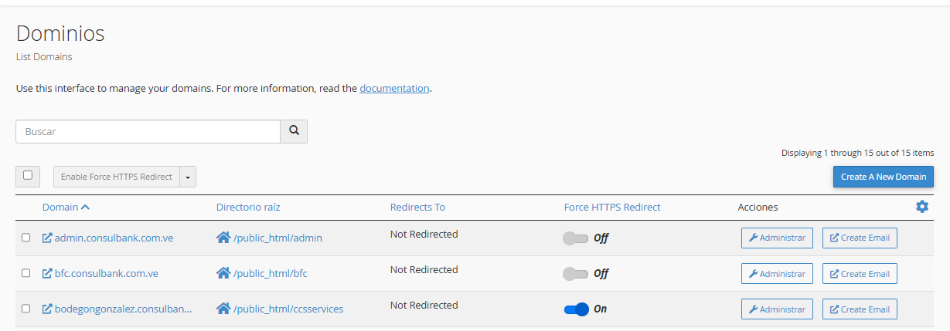

Paso-9: Creamos la aplicación para el Backend

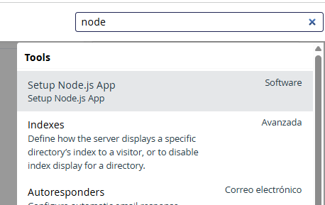

La versión de node la más alta estable. Modo de producción: Production
Aplication root: Carpeta de la aplicación de backend: se va a crear en el directorio raíz de nuestro dominio
Aplication url: seleccionamos el subdominio con la extensión “/api”
Aplication startup file: el server.js es donde se levanta el servidor con los distintos servicios para la “api” escuchando las distintas peticiones que vienen del frontend
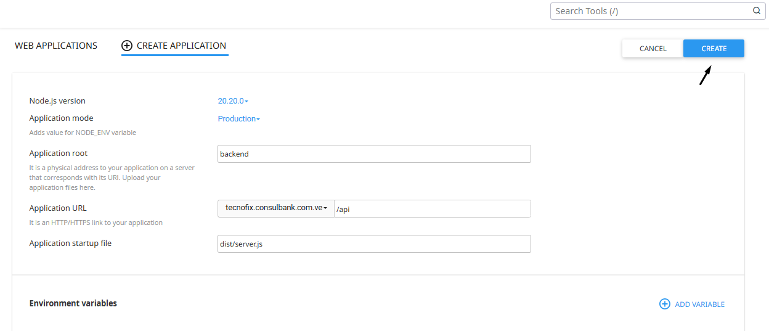
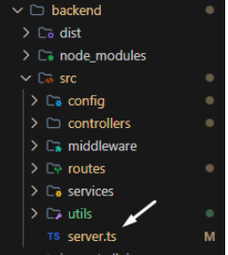
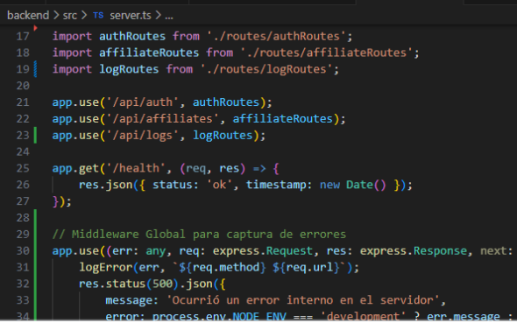
Ubicación de la carpeta en nuetro Hosting
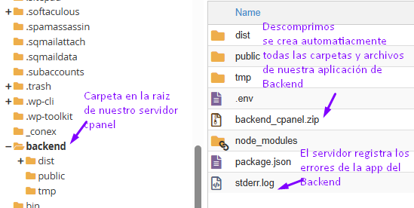

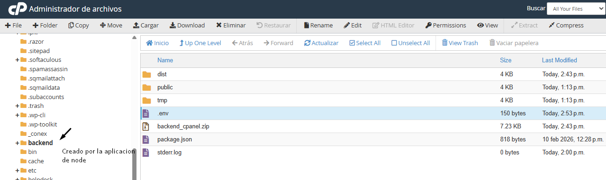

Paso-10: Iniciamos la aplicación del backend

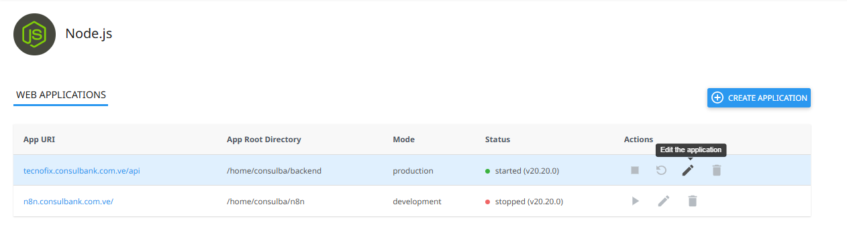
Paso-11: Cargamos las dependencias de nuestra aplicación del backend

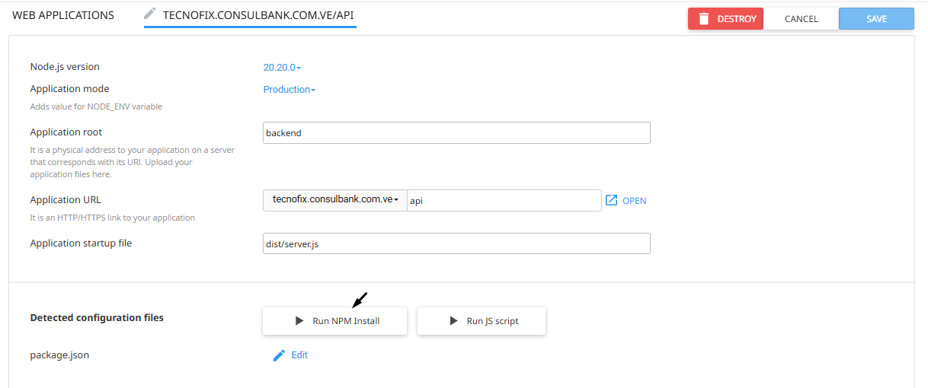

Se crea la carpeta node_modules con las distintas dependencias del backend
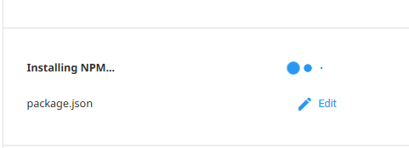

Se puede ver este error vasta con detener y reiniciar la aplicación

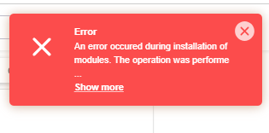

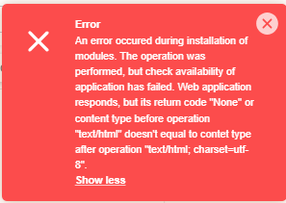
Paso-12: Editamos el server.js

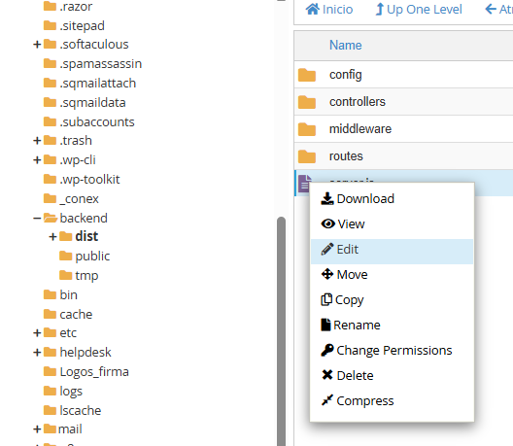
Instrucción para cargar las credenciales SECRETAS del archivo “.env”

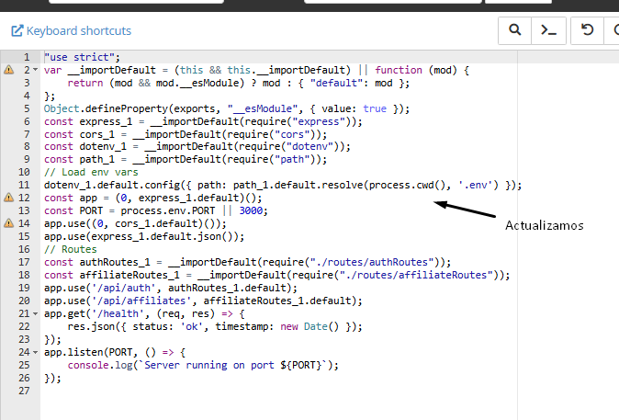
Paso-13: Verificamos las rutas de nuestros servicios de la “api”
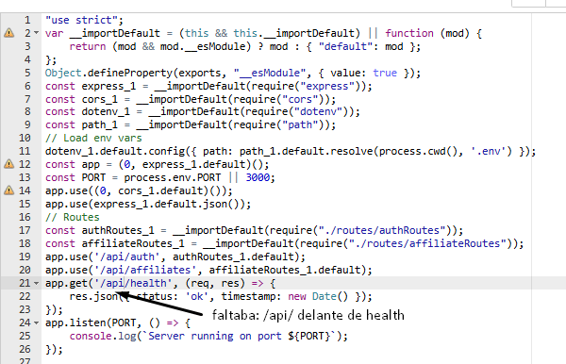

Paso-14: Probamos la conexión con la base de datos

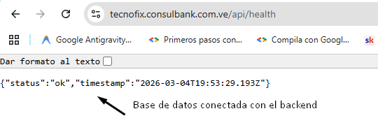

Paso-15: Solucionando errores de permiso logia de usuario
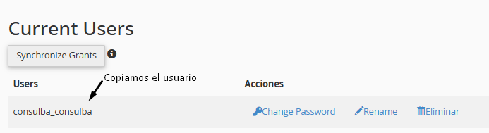

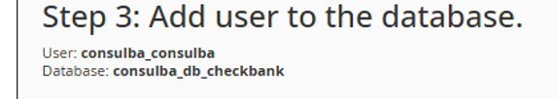

Editamos el archivo “.env”

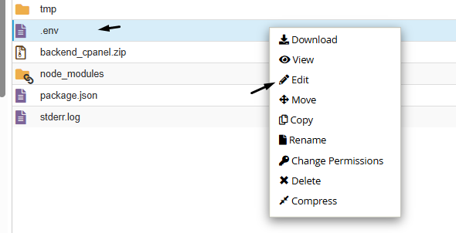

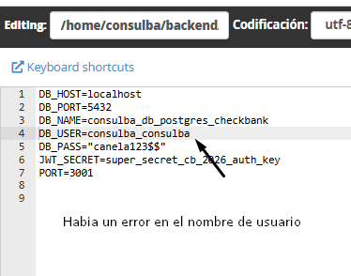

Detenemos la aplicación
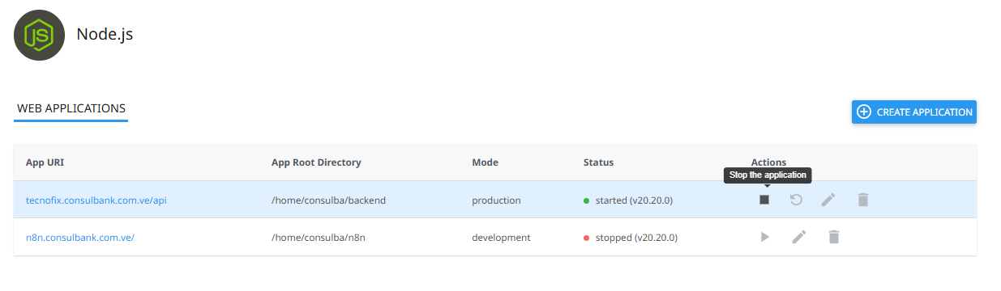

Reiniciamos y probamos
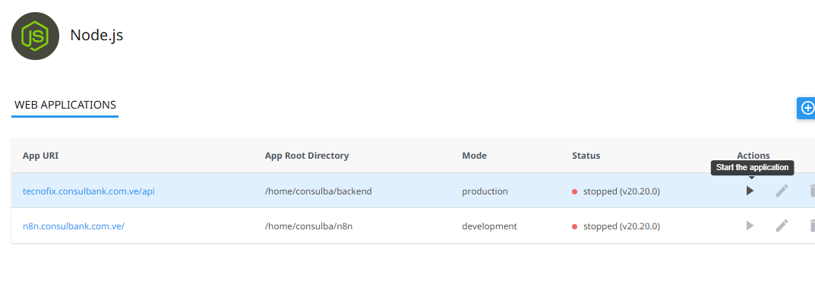

Ejecutar SQL en phpPGAdmin
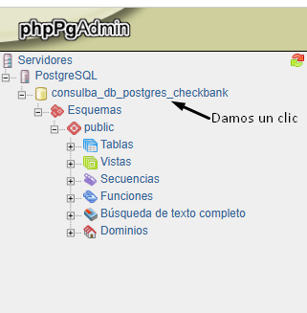

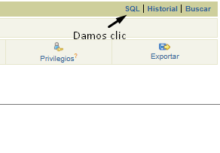

La instrucción SQL vien de Antigravity
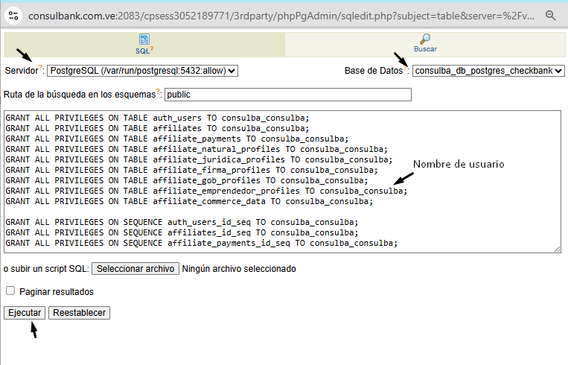

Instrucciones SQL para otorgar permisos completos al usuario (consulba_consulba) de la base de datos postgres en Cpanel

GRANT ALL PRIVILEGES ON TABLE auth_users TO consulba_consulba;
GRANT ALL PRIVILEGES ON TABLE affiliates TO consulba_consulba;
GRANT ALL PRIVILEGES ON TABLE affiliate payments TO consulba_consulba;
GRANT ALL PRIVILEGES ON TABLE affiliate_natural_profiles TO consulba_consulba;
GRANT ALL PRIVILEGES ON TABLE affiliate_juridica_profiles TO consulba_consulba;
GRANT ALL PRIVILEGES ON TABLE affiliate_firma_profiles TO consulba_consulba;
GRANT ALL PRIVILEGES ON TABLE affiliate_gob_profiles TO consulba_consulba;
GRANT ALL PRIVILEGES ON TABLE affiliate_emprendedor_profiles TO consulba_consulba;
GRANT ALL PRIVILEGES ON TABLE affiliate_commerce_data TO consulba_consulba;
-- COMANDOS PARA LAS SECUENCIAS (ESTO ES LO QUE ARREGLA EL ERROR DE PERMISO DENEGADO)
GRANT ALL PRIVILEGES ON SEQUENCE auth_users_id_seq TO consulba_consulba;
GRANT ALL PRIVILEGES ON SEQUENCE affiliates_id_seq TO consulba_consulba;
GRANT ALL PRIVILEGES ON SEQUENCE affiliate_payments_id_seq TO consulba_consulba;

Fase-2: Despliegue FrontEnd
Paso-1: Creamos el dominio
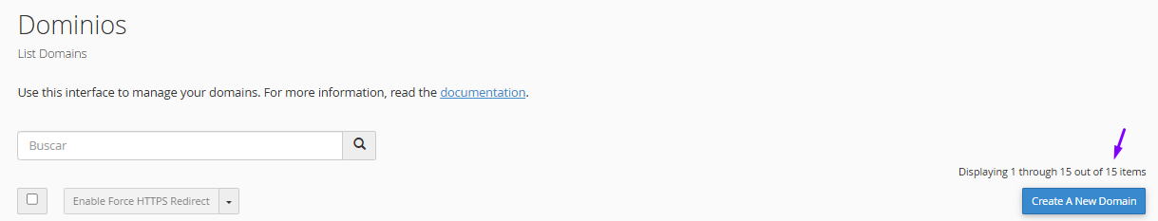
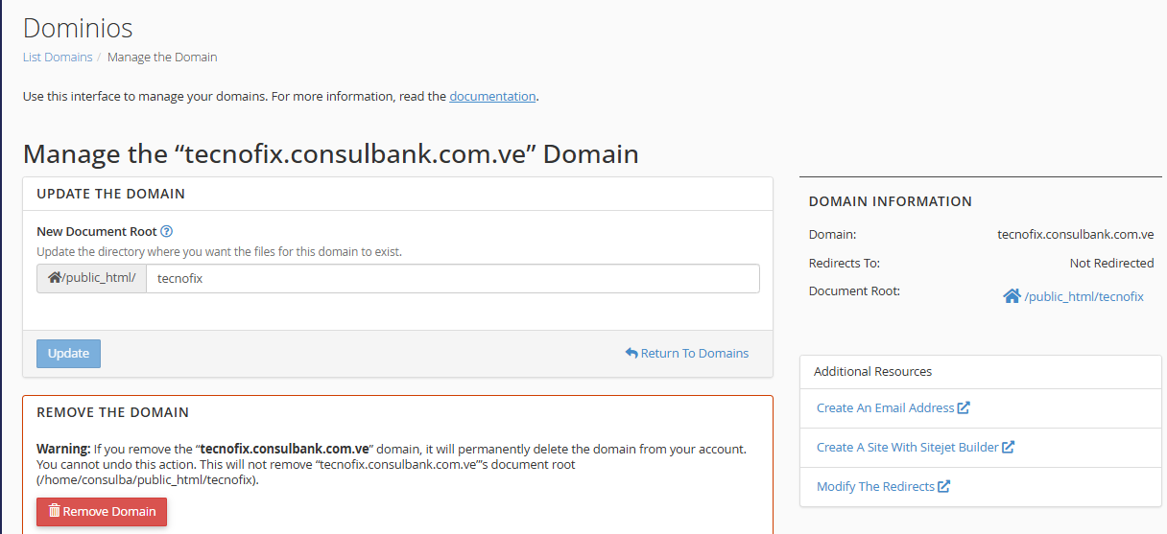

Paso-2: Descomprimimos el “.zip” en el directorio

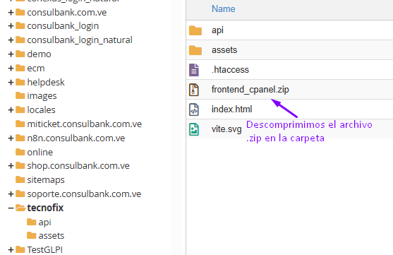

Paso-3: Probamos en el navegador
